Realizar las siguientes actividades:

Nota: realizar impresiones de pantalla para validar el uso de los comandos correctos de git en cada item del desafío

1.- Crear un repositorio en la carpeta donde está realizando el desafío de html5 y css3. Puede crearlo en cualquier otro desafío sin problema.

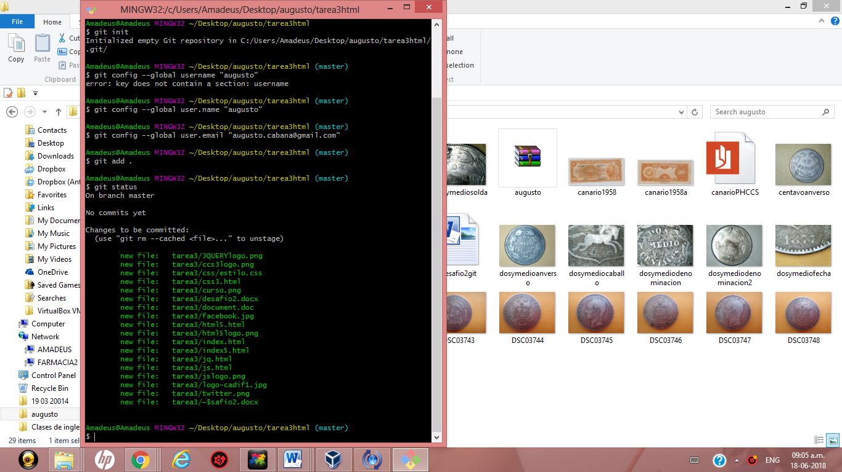

2.- Crear una rama llamada Develop

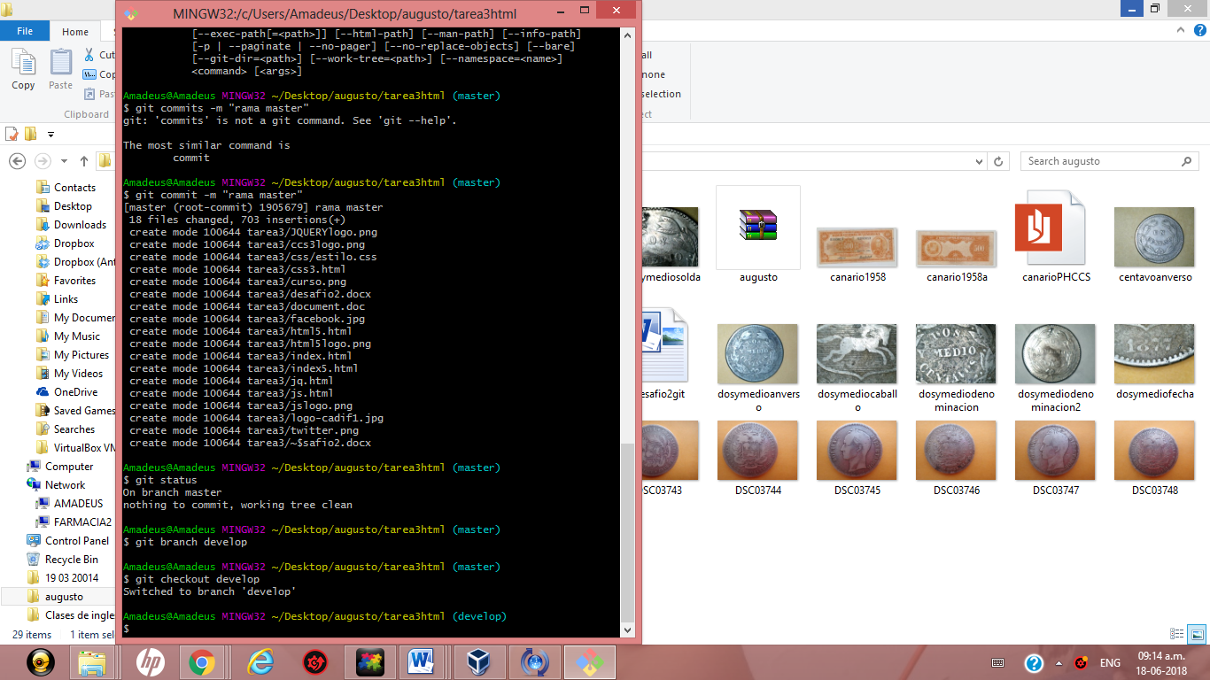

3.- hacer modificaciones necesarias para la tarea en esa nueva rama.

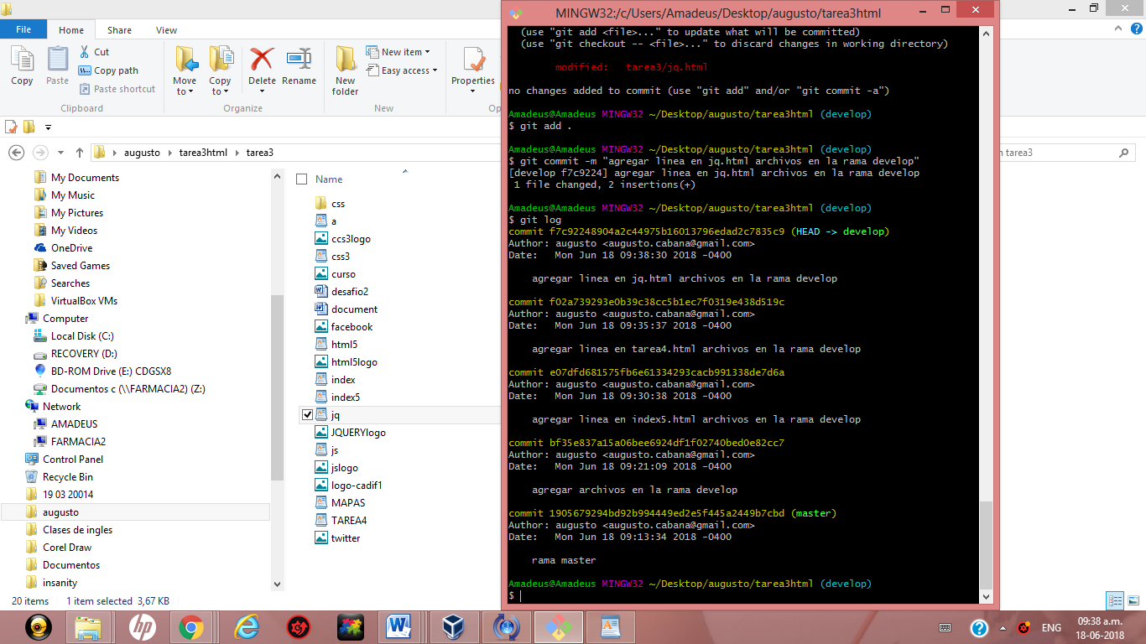

4.- Unir los cambios de la rama develop con la rama master

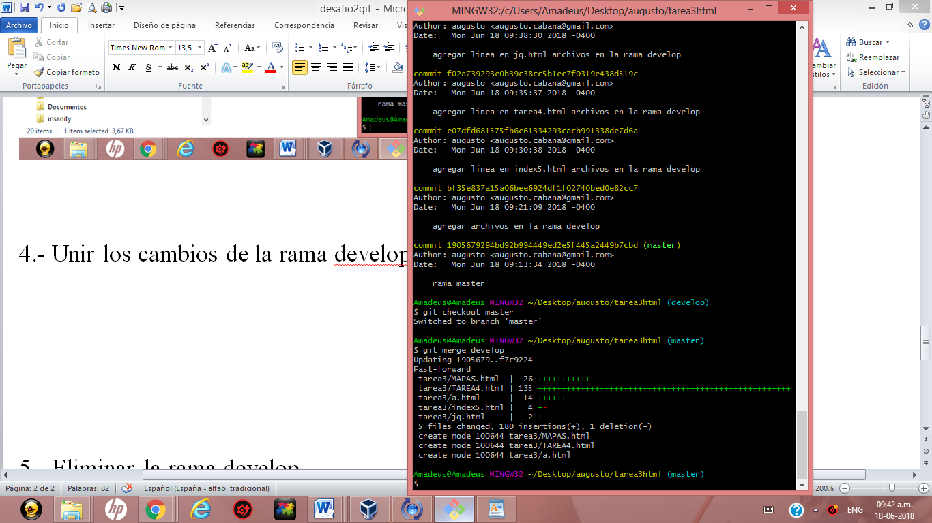

5.- Eliminar la rama develop

